Eszteregnye Község Önkormányzata
2014. évi beszámoló

Mellékletek
Kötelező mellékletek:
1. számú melléklet | Kiemelt előirányzatok
2.számú melléklet | Kiadások működési és felhalmozási bontásban
3.számú melléklet | Betételek működési és felhalmozási bontásban
4.számú melléklet | Létszámkeret
Tájékoztató mellékletek:
5. számú melléklet | Szociális kiadások
6.számú melléklet | Átadott pénzeszközök
7 .számú melléklet | Átvett pénzeszközök
8. számú melléklet | Helyi adók
9. számú melléklet | Beruházások, felújítások
10. számú melléklet | Maradvány
11. számú melléklet | Mérleg
12.számú melléklet | Eredménykimutatás
13.számú melléklet | Tárgyi eszközök állományának alakulása
14.számú melléklet | Eszközök értékvesztése
LD 1
0 | 00  0 | 00 | ℃ | 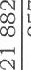 | 0  11)  00 | 0 0  0  ℃ | 0 | 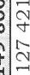  0  0  00 | 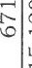 | 0 00 0 이 | 이 | 0 | 이 00  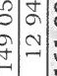  [0  0
0 | 寸 | 00  탑 0  C | 00 寸 | 00  00 | 0 守 이 寸 이 LO 110 | 0 CO 1]0  CO | 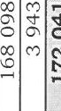 | 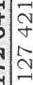 |  | 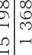  0 0  00  이 | 0 0  이 | 0 | 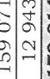  (0
0 | 니0 LO  CO | l』0  00  0 0 | 0  0  01  [10 | 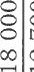 | 0 0  0 0  0 | 0 | 0 | 0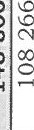  寸 | 0 0  0 0  0  0 | 0 0  0 | 0  0 | 0 | 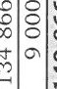  00
 |  | 1』0
0
 | 이 | 00 | 0 | 0 | 0 | 0 | 0 | 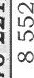  터 | o 拿 | O | 0 | 0 | 0
0 | 卜 이 ℃ | 00  00  00 | 0 | 0 | 0 | 0 | 0 | 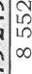 | 0 | 0 | 0 |  | 寸 0
0 | 이 | C 쉬 | 0 | 0 | 0 0 | 0 | 0 | 0 | 0 0 | 0 0 | 0 | 0 | 0 0
 |  | 0  卜卜 | 00 |  | 0 0 守 | 0  卜  卜 | 0 | 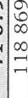  卜  卜 |  | 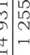 | 守 | 0 | 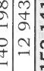  00  0
쉬  0 이  '5 |  | 0  0 拿 이 | ℃  0 110 |  | 0 0  00 이  10 | 0  00  00 | 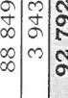 | 卜 | C | 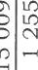 | 0 | 0 | 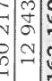  0
•乙-  •:  0 |  | 110寸  10 CO寸 | 0  00 | 0  0  00 | 0 0  [` 0 이 10 | 0 卜  (0 | 0 | 卜 이 0 CO | 0 0  0 0  0  0 | 0 0 | 0 |  | 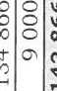
=  00  - |  | ,0  套  이 이 | '! 뚩 ! 쳠 올 풬 | 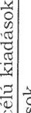  •豸  袋4  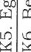 | 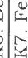  :킺  卜• | 걺 ※ .5  ,6  00 | ,= `& 유 畺 뜨 푱  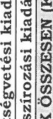 | 는 套 套 칔 공 :℃ 름 ° 트 袋 k :트 훂 :트 트 石 름 養 | 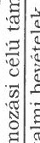  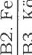(,0 | 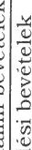  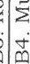 Ln |  | 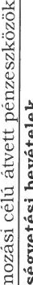  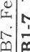-  卜• | 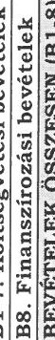
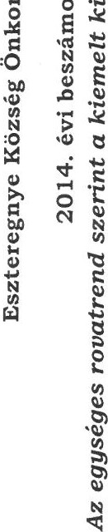
寸
寸
匡
劣
0

旨 으 콜
0 盞
Eszteregnye Község Önkormånyzata
2014. éVi beszåmolö
Kötelezö te ladat
Önk H ivatal V Otit
Ravat.
eredeti ei, modositott te l' gités e redeti ei, mOdOSitOtt te Sités ei. m OdOSitOtt te]' gités
7 733 18 074 IS 074 37 880 36694 3638S AS 613 54 768 59
Noc.nativ K' 102
103
K 1 104
K] 103 SSS 85S I ESS 1 855
46S 46 S 465 46 S 46 S 465 kivuli 384 235 235 2 506 2506 2 890 2 741 2 683
Ki lrt8
262 1262 262 295 247
153S 153S 1 535 1 535 jurtat "ai KII 8 117 20 197 20 197 42 113 42 462 42 047 so 230 62 659 62 244 iselOk K121 6 025 6 025 2 796 6 025 6 025 2 796
1663 1663 663 663
4 1 12 4 1 12
"emi" i K 12 6 025 6 025 2 796 5 775 S 775 6 62S 800 8 571 _iuttatasok 14 142 26 222 22 993 42 713 48 237 47 822 56 855 74 4S9 70
Munkaad6kat hozz&iåruläsi ad6 3615 4 960 4 960 410 11 538 11 538 025 16 498 16 498
270 270 270 3 040 3 040 2 sas 2 870 2888 2888 S 910 s 928 s 713
a 040 3 040 2 82 S 2 870 3 158 3 15S s 910 6 198 S 983 200 4274 384 s 474 3987 K.-122 500 574 574 690 893 893 190 467 ilta taso k K32 716 716 4 964 5 167 4 738 s 664 s 883 S 454 2 900 3 350 3 206 262 262 2 goo 3612 3 468
dii"k 1 688 t 6gg
350 787 3 787 23S 350 4 025 025
666 666 666 666 482
K.'137 003 4 003 020 4403 403 7 375 8 406 8 406 7 605 12 828 10 996 4 686 5 569 5 385 12 291 18 397 16 381
soo 500 I COO 1302 SOO 1 S02 nro
Kiküldetesek, K34 114 302 1 302 1 500 1 802 416
2 969 3 120 3 120 2 752 28 IS 5721 s 935 s 935
doloki 846 846 46 Kii 'Onféle b e e éb d Olo k i.di"k 2 969 3 120 3 120 2 752 3 661 a 661 5 721 6 781 Dolo kladåsok 14 20 204 17 771 16 272 18 8S7 18 244 31 086 39 061 36 Ols
281
I nem
1-015 3 SSO 2 697 s 850 3 850 2 697
650 43S
700 272 700 272
EllåtOttak 5 200 s 481 3 683 s 200 S 481 3 683
291 291 291
Mlik: és
Vim •ok. kölev
koles
830 18 330 iS 330 830 18 330 'g 330
kivi.t,c
Mlik
Kr, 1 1 3 261 1 170 3 26 1
EEVéb m ükOdéSi kiadåSOk 000 21 882 21 882 0 000 21 882 21 882 166 893
90 90 g 90 4 90
10 000 2 130 10 000 2 202
Me ka
2 700 700 2 700 2 730 Beruhäzåsok 12 700 4 830 240 617 617 12 700 S 447 857
3937 3 937 3 937 3 937
h7q 1 063 283 063 1 283
Fe10]itasok 5 000 s 220 5 220
k en•ssö
kivillr.
E ib k i ad "Sok
Tethalmo 290 17 1 70 10 717 90
78 221 0 SOO
Hiteb, KOI 1 k'qt21
Vi
Relfoldi a irok kiadis.i K912
3 943
KOzponti, it6 timo K915
10>17 k onsékvetés
kiadåsai K91 3 943 3 943
Hea•ktelési K922
KUIfOldi K92
an
KIAD K ÖSSZESEN K1 73 471 792 71 579 70 39S 79 24' 78 22 143 866 172 041 149 800

3.szåmü melléklet
Eszteregnye Önkormånyzata
2014. évi beszåmolö
Bevétetek E Ft
Kötelezö feladat
Közös Hivatal Összevont
Rovat megnevezése |  | szam | eredeti ei. | m ödositott | teresités | eredeti ei. mödositott tel -esités |  |  |  |  | eredeti ei. | mödositott | ter esités
Helvi önk-ok muködésének ältalänos tåmo atåsa |  | Bi l i | 81 812 | 81 812 | 81 812 | O |  |  | O |  | 81 812 | 81 812 | 81 812
Tele ülési önk-ok e es köznevelési fel-inak täm-a |  | BI 12 | 13 430 | 13 491 | 13 491 | O |  |  | O |  | 13 430 | 13 491 | 13 491
Tele ü Iési önk-ok szoc. és errnek'öiéti fel-inak täm-a |  | al 13 | 3 374 | 6 437 | 6 437 |  |  |  | O |  | 3 374 | 6 437 | 6 437
Tele ülési önk•ok kul!urälis fel•inak tärn-a |  | BI 14 | 814 | 814 | 814 | O | O |  | o |  | 814 | 814 | 814
Mük. célü köz ntositott e |  | BI 15 |  | 213 | 213 |  |  |  | o |  |  | 213 | 213
gelvi önk-ok ke észitO tåtno atåsai |  | BI 16 |  | 2751 | 2 751 |  | O |  | o |  |  | 2 751 | 2751
önk•ok Mük. timo atåsai  Elvonåsok és befizetések bevételei  Mük. célC1 arancia• és kezessé åll•. szårmazé me tér-ek åh-on belülröl  Mük. célü visszatéritendö tåm•ok, kölcsönök visszatérülése Ah-on bclülröl  Mük. célü visszatéritendö tåm•ok, kölcsönök i énvbevévele Åh-on belüh-öl |  | B12  B13  BIO B15 | 99 430 | 105 518 | 105 518 |  |  |  | o |  | 99 430 | 10S 518  o o | 105 518 O  O
E éb Muk. tatn•ok bevételei åh•on Ozözfo | se élv v•sszai .l | B16 | 8 836 | 13 351 | 13 351 | o | 8552 |  | 8552 |  | 8 836 | 21 903 | 21 903
Mük. äh-0n belüLrÖl  Ma ånszemél ^{r}ek 'övedelemadöi  Tårsas' ok övedelemadöi  JövedeIemad6k  Szociålis hozzå'årulåsi add és 'årulékok  Bérhez és fo la]koztatåshoz ka solödö adök |  | B311 B312  B31  13.32  1333 | 108 266 | 118 869 | 118 869  O | O  O | 8 552 |  | 8 552 |  | 108 266  C) | 127 421 | 127 421  O
Va roni ti usu adåk |  | B34 | 600 | 1 612 | 1 632 |  |  |  |  |  | 1 600 | 1 612 | 632
Értékesitési és for almi adök  F asztasi adök  Pénzü i mon Oli amok eresé et terhelO adök |  | B351  8352  B353 | 8 000 | 10 502 | 10 704 |  |  |  |  |  | 8 000  0 | 10 552 o o | 10 704
Gé ärrnüad6k  E éb Åruhasznålati és szol Itatåsi adék |  | B354  B355 | 2 000 | 2 507 | 2 507 |  |  |  |  |  | 2 000 | 2 507 o | 2 507
Termékek ésszo ältatåsok adOi |  | B35 | 10 000 | 13 059 | 13 211 | O |  |  | O |  | 10 000 | 13 059 | 13 211
E •éb közhatalmi bevételek |  | B36 |  | 338 | 88 |  | 189 |  | 189 |  |  | 527 | 277
Közhatalmi  Åm- Cs készletértékesités ellenértéke |  | B3  B401 | 11 600 | 15 009 | 14 931 | O | 189 |  | 189 |  | 11 600 | 15 198  O | 120
Szot ältatåsok ellenértéke  Közvetitett szot åltatåsok értéke  Tula donosj bcvételek  Ellåtäsi diak  Kis" å Italånos f alrni ad6 Altalånos for alm' ado visszatéritése  Karnatbevételek  E 'eb énzü rnüveletek be".'ételei |  | 13402 B403  3405  B406 [3407  B408  B409 |  | 240 | 240  92 |  |  |  |  |  | O  O | 240  92 o o o O  O | 240  92  O  O  O
E éb M bcvételek |  | B410 |  | 923 | 923 | o | 113 |  | 113 |  | o | 1 036 | 1 036
Mük. bevételek |  | B61 | O | 1 255 | 1 255 | o | 113 |  | 113 |  | o  0 | 1 368 | 1 368  O
Miik. arancia- és kezessé Szårmazö me tér-ek äh-on kivülröl
Mük. visszalérite•ndo tam-ok, kölcsönök visszatérülése äh-on kivüIrOI E • b M Ok. célü atvett enzeszközök |  | B62  B63 | 2 300 | 2 300 | 4 472 |  |  |  |  |  | 2 300 | 2 300 | 472 o
Mük. énzeszközök |  |  | 2 300 | 2 300 | 4 472 |  |  |  |  | O | 2 300 | 2 300 | 4 472
'MÜk. kö és rå  Feth. célü önkormån zati tåm•ck  Felh_ célü arancia• ég kezessé szårtnazå me tér-ek åh-on belülrOl Felh_ célü visszatéritendO tåm•ok, kölcsönök visszatérilese äh-on belülröl  Felh. célü visszatéritendd tåm•ok. kölcsönök i énvbevérele åh-on belülröl |  | 821 B22  B23  B24 |  | 84 | 527 | o | s |  | 8 |  | 166 | 146 287  84  o | 148 381  84  O  0
éb Felh. tåm-ok bevételei åh,on belülrOl |  | 1325 | 000 | 10 000 | 587 |  |  |  |  |  | 10 000 | 10 000 | 587
Felh. täm•ok äh-on  Immateriålis -avak értékesitése  In atlanok értékesitése  E •éb tar i eszközök értékesitése  Részesedések értékesitése  Részesedések me szunéséhez ka csolödö bevételek |  | B52  B53  855 | 10 000  2 700 | 10 084  2 700 | 671 | O |  | o |  | O | 10 000  O  2 700 o | 10 084  o  2 700  O | 671
Felh. bevételek  Felh. célü arancia- és kezessé våll.szårmazé me tér•ek åh•an kivülrOl  Felh. célü visszatéritendö tåm•ok, kölcsönök visszatér•e Ah-on kivülr61  E éb Felh. c élü å tvett nzeszközök  Feih. célü ätvett pénzeszközök |  | B71 B72  B73 | 2 700 | 2 700  O | O  O | O |  |  |  | o | 2 700  o | 2 700 o o  o
Ih. költsé s at cso rt |  |  | 2700 | -12 784 | 671 |  |  | 0 |  | O | 12 700 |  | 67
Röltsé etési bevételek etési e enle Måk.  költsé etégi enie Felh.  Hosszü lejåratCl hitelek. kölcsönök felvétele  Likvidi:åsi hitelek, köicsönök felvétele ü-i VålI-t61  Rövid hitelek, kölcs5nök felvétele  Hitel-, kölcsönfeivétel äh•on kiviiIr61  For atasi cé]ü belföldi érték irok bevåltåsa, értékesitése  FO atasi celü belföldi é rték a irok kibocsåtäsa  Befektetési célü belföldi érték irok bevåltåsa. értékesitése  Befektetési célü belföldi értékpapirok kib•xsåtåsa  Belföldi értékpapirok bevétclei |  | B 1-37  BSI l l  138112  BSI 13  38121  BS122  BS 123  BS124 B812 | 134 866  66 395  -s 000 | 150 217  58 684  2 684  O | 140 198  68 238 | O  #HIV!  O | 8 854 |  | 8 854 |  | 134 866  O  o | so 071  O  O  o | 49 052 #HIV! #HIV!  o
 |  |  |  |  |  |  | O
Elözö év köllsé etési rnaradvanvånak i en bevétcte MÜKÖDÉSR€  Elözö év költsé etési maradvan anak i énvbevétele FELHALMOZÅSRA  EIOzO vållalkozåsl maradvånvånak i énvbevétele MLtKÖDÉSRE  ElazO év vällalkozäsi maradvån anak énvbevétele FELHALMOZÄSRA |  | 38131  BS131  B8132 BSI 32 | 9 000 | 9 000 | 9 000 |  |  |  |  |  | 9 000 | 9 000  o O | 9 000  o
Maradvån in evétele |  | B813 | 9 000 | 9 000 | 9 000 | O | o |  | o |  | 9 000 | 9 000 | 9 000
Ah-on belüli me clOIe ezések åh-on belüli megelöiegezések törlesztése Köz nti, Irån i tö szezvi tåmo a tås  Betétek me untetese  Köz kötsé tes sa •ätos finanszirozäsi bevételei |  | BS14  13815  13816  BSI 7  8818 |  | 3 943 | 3 943 |  |  |  |  |  | O  0  O | 3 943  O o | 3 943  O O o
Belföldi finanszirozäs bevételei  For atasi célü külföldi érték a irok bevåltåsa, értékesitése Befektetési célü külföldi érrék a irok bevåltåsa, értékesitése  Külföldi érték a irok kibocsåtåsa  Külfödi hitelek, kölcsönök felvétele  KüLföldi finanszirozäs bevételei  Adössä hOz nem ka solödö szårmazékos ü letek bevételei |  | BSI  B821  13822  BS23  B82a  B82  B83 | 9 000 | 12 943 | 12 943 | o  o | o |  | o |  | 9 000 | 12 943 o o  O o o | 12 943  O
Finanszirozési bev-ételeE |  |  | 9 000 | 12 943 | 12 943 |  |  |  | o |  | 9 000 | 12 943
BEVÉTELEK OSSZESEN Bi-8 |  |  | 143 866 | 163 160 | 153 141 | o | 8 854 |  | s 854 |  | 143 866 | 172 014 q | 161 995

NaSUSSQdNIIrU |  | I |  |  |  |  |  |  |  |  |  |  |  |  |  |  |  |  |  | 0 | C  C | 0 | 0
、IVLVAIHSQZQ>I  (OJ)(Kpqspue) |  | 81 | LI  0 |  | 0 |  | 0  0 | 0 |  |  | 0  0 | 0 | C | C | 0 | 0 | 0 |  |  | C | 0  0 | 0 | 0
d,VZRNYINHO>INQ  (OJ)(Rloqspue) | 0 |  | 0 | 0 | 0 | 0 0 |  | I | 0  I |  |  |  |  | 8 |  |  |  | 06 |  | O | C | C | 0
S32 > 03W |  | LIOSOZSSO 一S 一0,一OSOq 一 | UOSOZSSQÄPIZSO!SPIO.IOSOCI '111 | NaSUSSQ | (sonoKpq-me%zefi10J)s 一a“冖10冖…0一esze1(meazeSIQJ) | OZOA!CICIVAOJ'OIOZOAÅ冖IEJZSO |  |  |  |  | NaSUSSQMVJJOZVN'IVYIVZQY | & ZIJ | qpÅYo |  | JOISOLLI.I*IOCIOJ'.10JsouueS10d | .10Jsotuxeatod1E  SOInÆZQ>110Gotu'e[%eltÄIoq | NaSUSSOMO'IaSIAOgSJZSIJJJOJZSV'IVA | NaS@ZSSQQNII/IVINVZSJ4'1 |  | (x)•一一06丶 91QZS一9,冖jpt1QJZSQ(?)efizeßvzpy  .1eÅYeI,N  •11>0<0 •t7()()CQ19ZS10-1Kuet11011P  •11)0<0!A?'寸006PIQZSIQ-Il冖uett101[etsp)eV0>11e1SOJ eso |  | >IOKIOtuozsOA?IIOAVJuesQJ-1EJ1910E1do.IoemuntLI | 98  +  •••  +  08
()D03n370~~50
910tu zsoqPi?•tI08
eezuetuxo 0fieszoye
JOPIQIIOLLI

Eszteregnye Önkormányzata
2014. évi beszámoló
Lakosságnak juttatott támogatások, szociális, rászorultsági jeZZegú ellátásoJ
Me evezés |  |  | Rovatszám | eredeti ei.
Családi támo atások e éb ermekvédelmi tám |  |  | K42
mozgáskorlátozottak közlekedési támogatása |  |  | K44
mozgáskorlátozottak szerzési és átalakítási támogatása |  |  | 1<44
megváltozott munkaképességúek illetve egészségkárosodottak keresetkiegészitése
cukorbetegek támogatása |  |  | 1<44
helyi megállapítású ápolási díj [Szoctv. 43/B. SI |  |  | 1<44
helyi megállapítású kö7&ógyellátás [Szoctv.50.S (3) bek.l |  |  | K 44
Betegséggel kapcsolatos (nem társadalombiztosítási) ellátások |  |  | K44
foglalkoztatást helyettesitó támogatás (Szoctv. 35. S (1) bek.] |  |  | K45 | 3 850
Foglalkoztatással, munkanélküliséggel kapcsolatos ellátások |  |  | K45 | 3 850
hozzájárulás a lakossági energiaköltségekhez |  |  | K46
lakbértámogatás |  |  | K46
lakásfenntartási támogatás [Szoctv. 38. S (l) bek, a) és b) pontok] |  |  | K46
adósságcsökkentési támogatás ISzoctv. 55/A. S 1. bek. b) pont] |  |  | K46
természetben nyújtott lakásfenntartási támogatás [Szoctv. 47 .S (l) bek. b) pontl |  |  | K46 | 650
adósságkezelési szolgáltatás keretében gáz-vag,' áram fowasztást méró készülék biztosítása [Szoctv. 55/A. bek.l |  |  | K46
Lakhatással kapcsolatos ellátások |  |  | K46 | 650
állami gondozottak pénzbeli juttatásai |  |  | K47
oktatásban résztvevók pénzbeli juttatásai |  |  | K47
Intézményi ellátottak pénzbeli juttatásai |  |  | K47
idóskorúak járadéka [Szoctv. 32 / B. S (l) bek.] |  |  | K48
rendszeres szociális segély [Szoctv. 37. S (1) bek. a) - d) pontok] |  |  | K48
átmeneti segély (Szoctv. 45.S] |  |  | 1<48
temetési segély [Szoctv. 46.Sl |  |  | K48
e{véb, az önkormányzat rendeletében megállapitott juttatás |  |  | K48
természetben nyújtott rendszeres szociális segély [Szoctv. 47.S (l ) bek. a) pont) |  |  | K48
átmeneti segély (Szoctv. 47.S (1) bek. c) pont] |  |  | K48 | 500
temetési segély [Szoctv. 47.S (1) bek. d) pont} |  |  | K48
köztemetés [Szoctv. 48.S] |  |  | K48
rászorultságtól függö normativ kedvezmények [Gyvt. 151. S (5) bek.l |  |  | K48
önkormányzat által saját hatáskörben (nem szociális és g,'ermekvédelmi elóirások alapján) adott pénzügyi ellátás |  |  | K48
önkormányzat által saját hatáskörben (nem szociális és {vermekvédelmi elóírások alapján) adott természetbeni ellátás |  |  | K48 | 200
Egyéb nem intézményi ellátások |  |  | K48 | 700
Ellátottak | énzbeli •uttatásai |  |  | 5 200
Eszteregnye Önkormányzata
2014. évi beszámoló
Támogatások, kölcsönök nyújtása és törlesztése (E Ft)
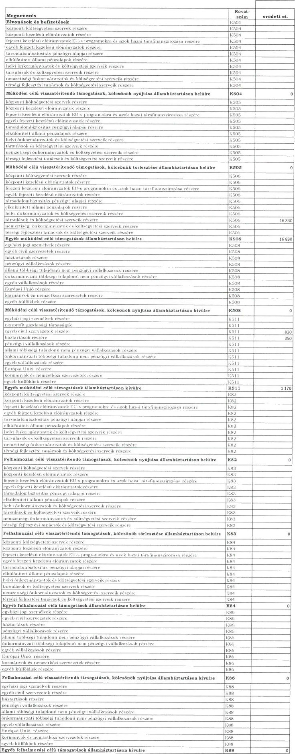
Eszteregnye Önkormányzata
2014. évi beszámoló
Támogatások, kölcsönök (E Ft)
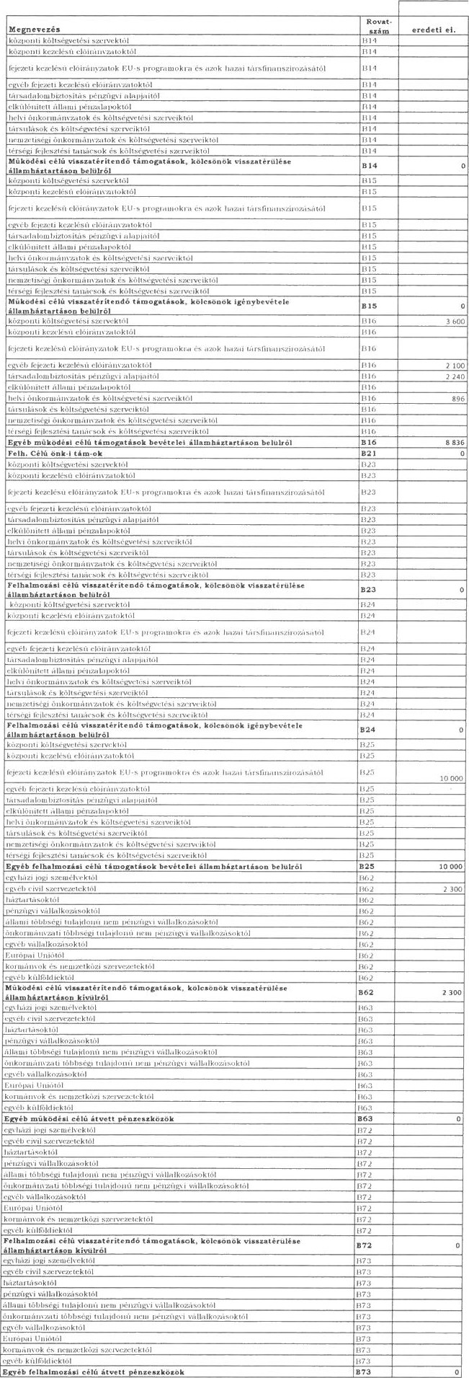
8.számú melléklet
Eszteregnye Önkormányzata
2014. évi beszámoló
Helyi adó és egyéb közhataZmi bevételek |  |  | E F
Megnevezés | Rovatszám | eredeti ei.
építményadó | B34
épület után fizetett idegenforgalmi adó | B34
magánszemélyek kommunális adója | B34 | 1 600
telekadó | B34
Vagyoni tipusú adók | B34 | 1 600
Értékesítési és forgalmi adók | B351 | 8 000
 |  | 8 000
Gépjármű adók | B354 | 2 000
 |  | 2 000
Egyéb áruhasználati és szolgáltatási adók | B355
Termékek és szolgáltatások adói | B35 | 10 000
eljárási illetékek | B36
igazgatási szolgáltatási díjak | B36
felügyeleti díjak | B36
ebrendészeti hozzájárulás | B36
környezetvédelmi bírság | B36
természetvédelmi bírság | B36
müemlékvédelmi bírság | B36
építésügyi bírság | B36
szabálysértési pénz- és helyszíni mbirság és a közlekedési szabályszegések után kiszabott közigazgatási bírság helyi önkormányzatot megilletó része | B36
egyéb bírság | B36
Egyéb közhatalmi bevételek | B36 | 0

.szämü melléklet.szämü melléklet
t
Önkormånyzat
mödostott ei. | teljesités
1 612 | 1 632
1 612 | 1 632
10 552 | 10 704
10 552 | 10 704
2 507 | 2 507
2 507 | 2 507
13 059 | 13 211
338 | 88
338 | 88

